Documentatie proiect PPRC

Author: Andercou Alexandru Stefan

Profesor: Iancu Bogdan

Cuprins

1.Prezentare generala 3

2. Setarea manuala a ip-urilor publice 3

3. Setarea ip-urilor private: 4

4. Crearea vlanurilor: 5

4.1. Protocolul VTP 5

4.1.1 VTP Server 5

4.1.2 VTP Clients: 5

4.1.3 Legaturile dintre switch-urile 5

4.1.4 Configurarea Legaturilor intre deviceuri si switchurile lor. 5

4.2 Testarea vlanurilor 6

5. Subinterfete 6

6. Servere de DHCP 6

7.Configurare default static routing 7

8. NAT(Network adress transfer) 7

9. Setarea serverelor: 9

9.1. Server DNS: 9

9.2. Server http/https: 9

9.2.1 Testare server web 10

9.3 Server ftp: 11

9.4 Server email: 11

10. Internetul/exteriorul 12

11.Securitatea de baza 12

11.1. Setarea de parole pe router 12

11.1.2 Testarea autentificare 12

11.2. Setarea SSH 13

11.1.2 Testare ssh 13

11.3. Configurare W--FI 14

12.Securitate complexa 15

#### 

#### 1.Prezentare generala

Proiectul rezolva Tema 2.S-a rezolvat pana la securitate simpla:parole pe routerul Main si ssh, ramane de rezolvat alte 2 metode de securitate.

Cerinte:

Se considera o cladire comerciala cu 3 niveluri. Se va folosi adresa de retea 172.27.0.0/16 pentru reteaua intranet, adresa de retea 210.2.2.64/27 pentru DMZ si adresa de retea 210.2.2.32/27 pentru accesul in exterior. Se vor proiecta 4 VLAN-uri (unul pentru fiecare etaj si unul pentru traficul de management). Pentru configurarea VLAN-urilor se va folosi protocolul VTP. Prin cablarea si configurarea retelei se va asigura redundanta. Adresele hosturilor vor fi alocate dinamic folosind un singur server de DHCP aflat in VLAN-ul corespunzator primului etaj. Numarul minim de utilizatori deserviti de catre fiecare VLAN este 200. Serverele de HTTP, FTP, DNS si MAIL vor fi plasate in DMZ si vor avea adrese publice. Numele domeniului web va include numele studentului. Pentru asigurarea conectivitatii se vor configura rute statice. Accesul in exterior se va realiza folosind NAT pe routerul care controleaza DMZ, pe urmatorul interval de adrese publice: 210.2.2.35-210.2.2.62. Conectarea la ISP se va realiza printr-o interfata de tip Ethernet avand adresa 210.2.2.34/27. Adresa ISP-ului este 210.2.2.33/27. Reteaua Internet se va simula prin intermediul unui server si a unui calculator. Pentru securizarea echipamentelor de retea se vor realiza urmatoarele configurari: se vor defini utilizatori pe diferite niveluri de privilegiu, criptarea parolelor, configurarea remote se va face doar prin ssh, se va securiza protocolul VTP. Se vor prezenta si implementa doua masuri suplimentare de securizare a retelei.

Topologia creata prezinta o zona privata cu 4 VLANURI distribuite pe 3 etaje si vlan de management, o zona publica DMZ cu servere de DNS,HTTP,FTP,MAIL, un router intern: MAIN , 3 switchuri si un router de conexiune cu internetul de la ISP, internetul fiind reprezentat de un calculator si un server.

Zona cu calculatoare/servere cu adrese ip publice sunt accesibile din afara retelei(internet)

Prin routerul isp (internet source provider).

#### Setarea manuala a ip-urilor publice

Adresele publice din interiorul retelei icep de la adresa : 210.2.2.33 si se termina cu 210.2.2.68, adresele sunt divizate intre adresele din DMZ, adresele publice pentru NAT si pentru conexiunea intre routere.Zona DMZ , se foloseste adresa de retea:210.2.2.64, contine servere de DNS (210.2.2.65) care ofera posibilitatea folosirii denumirilor cu semnificatie logica pentru utilizatori pentru a masca adresele de IP, un server de ftp(210.2.2.66),mail(210.2.2.67) si http (210.2.2.68).

Zona DMZ este conectata de routerul MAIN pe interfata Fa0/7 a switchului DMZ si Fa1/0 a routerului MAIN.Adresa ip a interfetei fa1/0 este 210.2.2.69 si este default router getaway pentru zona DMZ. DNS-ul este 210.2.2.65.

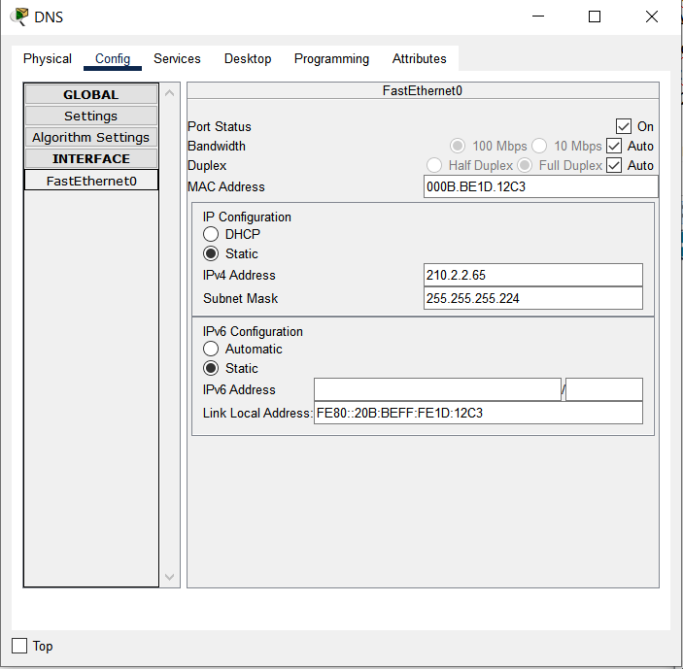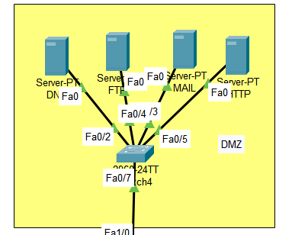

Routerul ISP se conecteaza cu routerul Main prin interfetele GigabitEthernet6/0 ale celor 2 routere.Adresele folosite sunt : 210.2.2.33/27 pentru ISP si 210.2.2.34/27 pentru interfata Routerului MAIN.Masca pentru retea este: 255.255.255.224

Pasii pentru setarea manuala a adreselor de ip pe interfete/calculatoare/routere in modului cli sunt:

enable->configure terminal->interface numele_interfetei-> ip address adresa_ip masca_retea->no shutdown

Pentru a se asigura ca exista conexiune intre routere trebuie si din interfata grafica a routerelor sa se verifice ca ambele sunt on si sa se bifeze in caz contrar.

#### Setarea ip-urilor private:

Adresele private incep cu adresa: 172.27.0.0/16 si sunt subnetate pe 4 vlanuri rezultand din acest fapt masca mai castiga 2 biti :\18 cu masca:255.255.192.

Subnetare si partitionarea ip-urilor private: IP-urile private sunt impartite pe cele 4 vlanuri astfel: Cu masca de retea:255.255.192.000/18, subnet1: 172.27.0.0-172.27.63.255, subnet2:172.27.64.0-172.27.127.255, subnet 3:172.27.128.0-172.27.191.255,subnet 4:172.27.192.0-172.27.255.255.

#### Crearea vlanurilor:

Un VLAN este un lan virtual. Un LAN este un local address network, o retea fizica de calculatoare, un VLAN este o retea virtuala sau logica , calculatoarele nu trebuie sa fie in acceasi incapere.

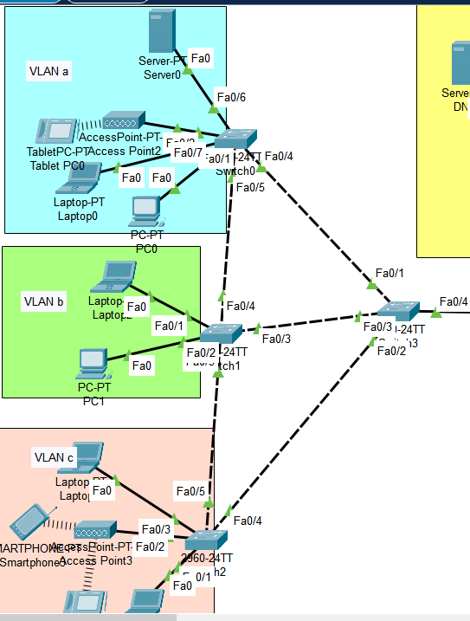Cele 4 Vlanuri vor avea denumirea:10,11,12,13 si vor fi setate prin protocolul VTP.

##### 4.1. Protocolul VTP

VTP= Vlan trunking protocol.

Asigura propagarea accesului la VLAN-ului de la un switch server la mai multe switchuri cliente in modulelul server-client.

###### VTP Server

Este pe switch-ul principal

Configurare cli pe switch-ul principal

Enable->configure terminal->vtp version 2 ->vtp domain alex21 ->vtp mode server ->vtp password leu_21

###### VTP Clients:

Clinetii sunt cele 3 switch-uri conectate direct la deviceuri

Configurare:

Enable->configure terminal->vtp version 2 ->vtp domain alex21 ->vtp mode client ->vtp password leu_21

###### Legaturile dintre switch-urile

Legaturile dintre switch-urilede layer 2 si intre layer 1 si 2 sunt linii de trunk.

O line de trunk permite ca pe acea linie sa treca trafic din mai multe vlanuri.

Configurare:

Client(config)#interface nume_interfata

Client(config-if)#switchport mode trunk

###### Configurarea Legaturilor intre deviceuri si switchurile lor.

Legaturile sunt de tip trunk a unui singur VLAN, pe fiecare interfata se specifica vlan-ul.

Exemplu: Setarea unei interfete pentru a apartine VLAN-ului 10:

Client(config)#interface fa0/1

Client(config-if)#switchport mode access

Client(config-if)#switchport access VLAN 10

##### 4.2 Testarea vlanurilor

Pentru a verifica vlanurile , pe switchuri se poate folosi comanda: show vla brief

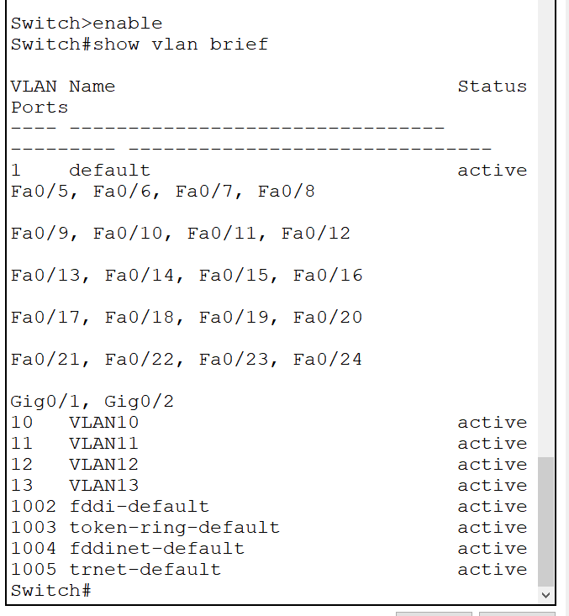

#### Subinterfete

Routerul MAIN este legat de VANURI prin interfata fa0/0. Fiecare din cele 4 VLANURI va primi p subinterfata:fa0/0.10,fa0/0.11,fa0/0.12,fa0/0.13

Fa 0/0 este de tip trunk iar subinterfetele pe mode access.

Fiecare din subinterfete vor fi configurate cu adresele din subnetarea lor si cu incapsularea dot1q cu vlanul lor.fa0/0.10,fa0/0.11,fa0.0/12,fa0/0.13 cu adresele ip: 172.27.0.1, 172.27.64.1,172.27.128.1,172.27.192.1

Ex configurare

Router(config)# interface Fa0/0.10

Router(config-if)# encapsulation dot1q 10

Router(config-if)# ip address 172.27.0.1 255.255.192.0

Router(config-if)# no shutdown

Verificarea statusului ,starii vtp se face prin : show vtp status

#### Servere de DHCP

Hosted de pe routerul MAIN.Cate unul pentru fiecare din cele 4 VLANURI.

Atribuie adresele private conform vlanului si configurariirilor.

Default routerul ar trebui sa fie pe adresa subinterfetei asignate vlanului prin encapsulation dot1q.

La network trebuie specificata adresa de network(base adress)

Ex de configurare:

Router(config)#ip dhcp pool VLAN10

Router(config)#network 172.27.0.0 255.255.192.0

Router(config)#default-router 172.27.0.1

Router(config)#dns-server 210.2.2.65

Router(config)#exit

Router(config)#ip dhcp exluded-adress 172.27.0.1 //address_range exclude router ip

Router(config)#ip dhcp exluded-adress 172.64.0.1

Router(config)#ip dhcp exluded-adress 172.128.0.1

Router(config)#ip dhcp exluded-adress 172.192.0.1

Pe toate deviceurile la Config->IP Configuration, trebuie bifata casuta DHCP

#### 7.Configurare default static routing

A default route identifies the gateway IP address to which the router sends all IP packets for which it does not have a learned or static route. A default static route is simply a static route with 0.0.0.0/0 as the destination IP address. Routes that identify a specific destination take precedence over the default route.

Router2(config)#ip route 0.0.0.0 0.0.0.0 210.2.2.33

Instructiune ca sa vezi configurarea routerului/switchului:

show running-config

#### 8. NAT(Network adress transfer)

Configurarea se realizeaza pe routeroul main.

NAT realizeaza translatarea intre adrese private (172.27.0.0-172.27.255.255) cu adresele publice (210.2.2.35-210.2.2.62) la iesirea din retea.

Pentru a se realiza configurarile trebuie trimis un mesaj pana in internet de pe un calculator local ex Laptop2 pana pe un calculator din internet ex PC2 cu ip-ul 100.101.102.101.

Apoi cu comanda pe routerul main “show ip nat translations” se pot vedea translatariile.

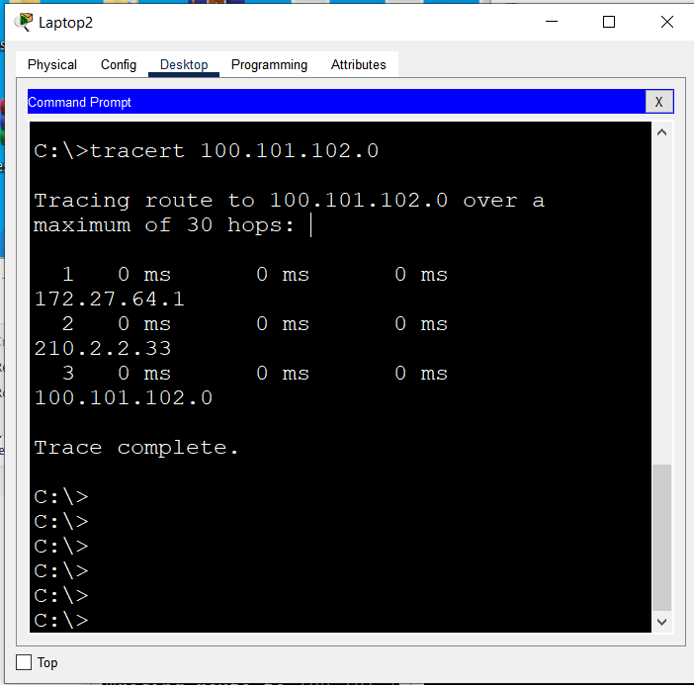

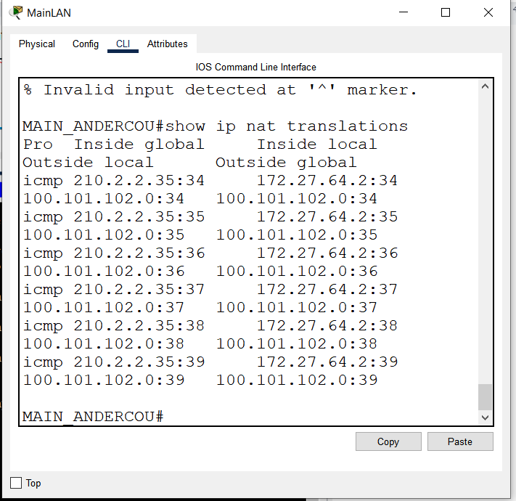

Comenzi de configurare:

Se creaza listele de adrese private cu masca inversata(complementara) pentru cele 4 vlanuri

Router(config)#access-list 1 permit 172.27.0.0 0.0.63.255

Router(config)#access-list 1 permit 172.27.27.0 0.0.63.255

Router(config)#access-list 1 permit 172.27.128.0 0.0.63.255

Router(config)#access-list 1 permit 172.27.192.0 0.0.63.255

Se declara nat poolul cu nume si rangeul de adrese publice:

Router(config)#ip nat inside source list 1 pool alex21 210.2.2.35 210.2.2.62

Apoi pentru cele 4 subinterfete: fa0/0.10,fa0/0.11,fa0/0.12,fa0/0.13 se specifica ca sunt inauntru:

interface I_name->ip nat inside

Pentru interfetele fa1/0 si gig6/0 se specifica ca sunt inafara:

interface I_name->ip nat outside

#### Setarea serverelor:

##### 9.1. Server DNS:

Serverul de DNS ofera diferite tipuri de mapari .Acestea pot fi de tipul A Record care realizeaza o mapare intre o adresa ip si un URL/ nume sugestiv. Mai exista mapari de tipul alias de tipul: CNAME care redenumesc o adresa de URL si indica spre un alt URL care la randul sau indica spre o adresa ip. Mai exista mapari de tipul:AAAA Record, NS Record si SOA. In DNS avem 3 recorduri de tip A Record: “alexandruweb.com” care este url-ul pentru serverul web cu ip-ul 210.2.2.68 , “alexandru.email.com” care este denumirea serverului de EMAIL cu adresa ip:210.2.2.67 si “ftp_service” care indica spre serverul de ftp cu ip-ul:210.2.2.66

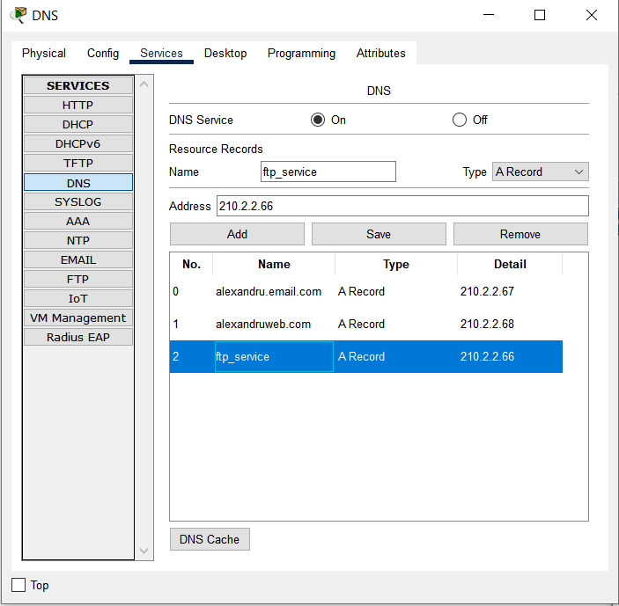

##### 9.2. Server http/https:

Pentru a putea folosi un server de http din tabul Services se alege http se bifeaza on pentru http si https. Serverul HTTP pune la dispozitie accesul la fisisere html dintre care cel mai important e index.html. URL-ul sitte-ului reprezentat de aceste pagini httml este setat la DNS ca un A RECORD.Site-ul se numeste “alexandruweb.com” cu adresa ip:210.2.2.68 ,

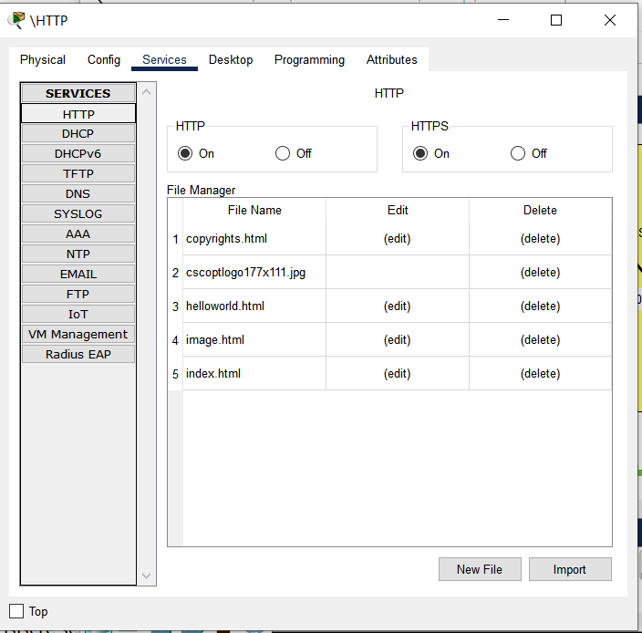

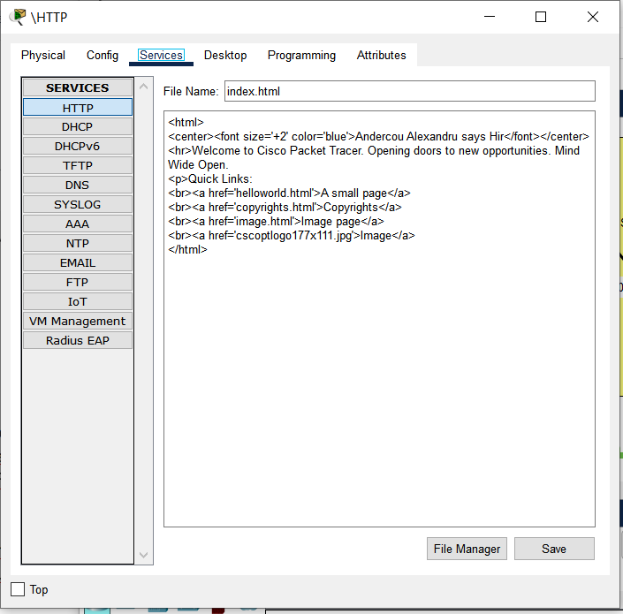

###### 9.2.1 Testare server web

De pe un device in browser. Ex. Laptop2 Se scrie in bara de URL, adresa:alexandruweb.com

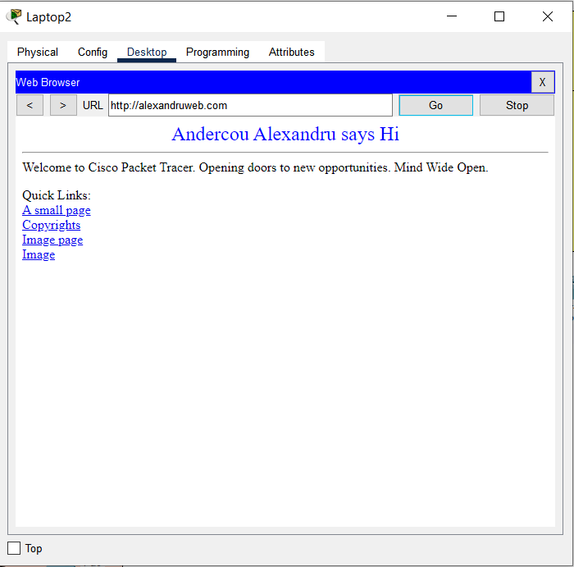

##### 9.3 Server ftp:

Pentru a putea folosi un server de ftp trebuie bifat din interfata din tabul Services on for ftp

Folosirea serverului de ftp presupune crearea unor conturi de utilizatori cu parole si cu anumite permesiuni de actiuni peste fisiere. Fisisere se pot citi/salva si se pot incarca pe serverul de ftp folosind metodele de get/put.

Folosirea ftp-ului este protejata de un login. Permisiunile sunt de scriere,citire,stergere,redenumire si listare si sunt alese la crearea contului de utilizator.

Accesul se face din linia de comanda, prin comanda “ftp” urmata de adresa :url sau ip a serverului de ftp,urmata de un login,

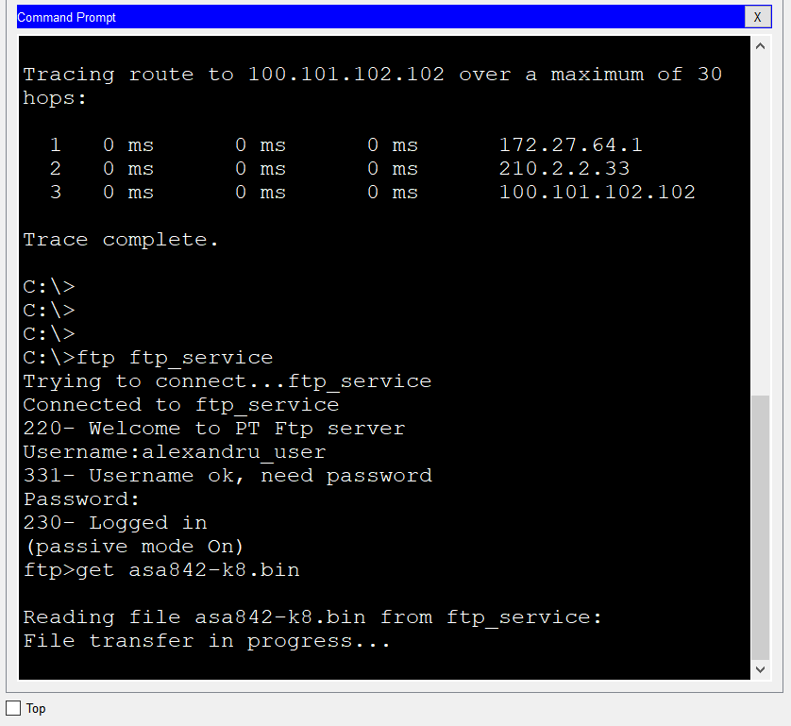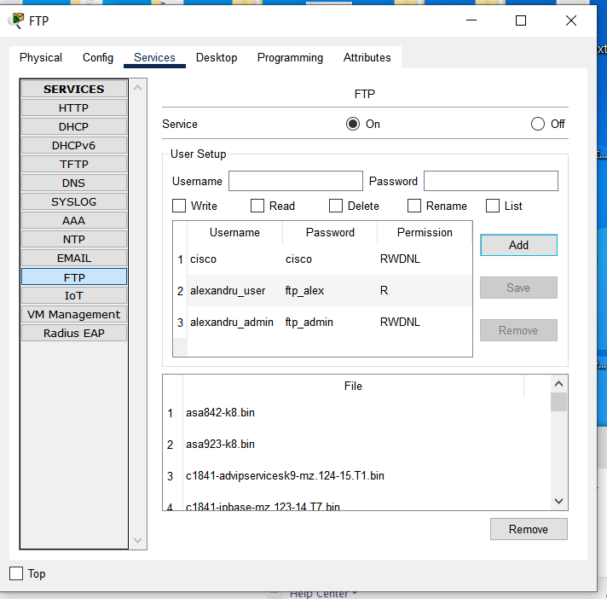

##### 9.4 Server email:

Serverul de email este reprezentat de 2 tipuri de servici : SMTP si POP3.

Pentru configurarea serverului este nevoie de un nume de domeniu.In cadrul serviciului se defines conturi de utilizatori cu parole care vor putea comunica prin email. Serverul are numele de domeniu

“alexandru.email.com”,acest domeniu trebuie specificat si in DNS.

Configurare cont de mail. De pe un device se alege iconul de Email,apoi butonul de Configure Mail.

Apoi in fereastra deschisa se completeaza datele.Campul de Email Address trebuie sa corespunda in felul urmator: adresa de email trebuie sa aiba formatul: User Name @domain_email.

De exemplu pentru utilizatorul:”alexandru_user” si domeniul “alexandru.email.com”, emailul va fi:”alexandru_user@alexandru.email.com”, Incoming si Outgoing Mail Server va fi accelasi in configurarea facuta va fi:”alexandru.email.com”

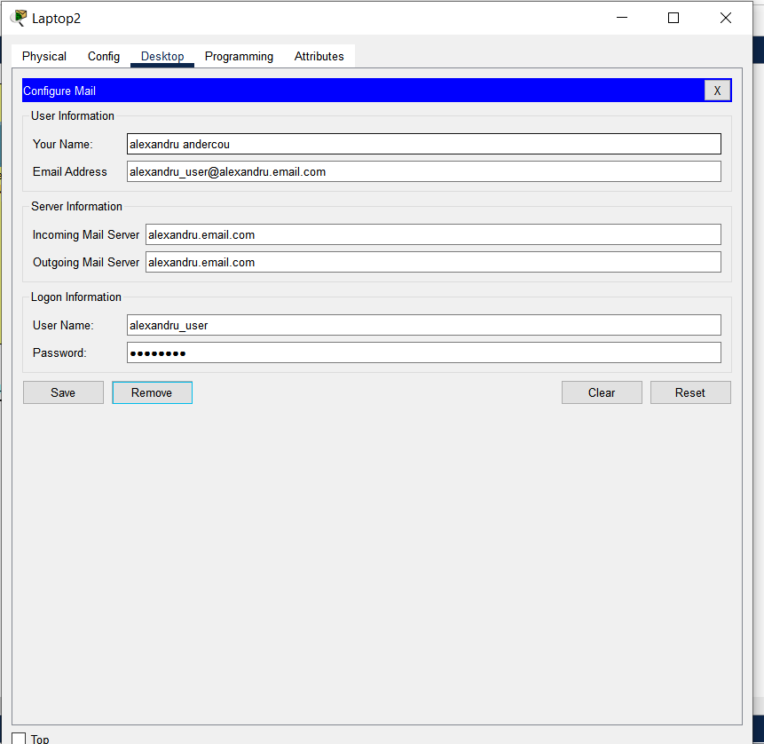

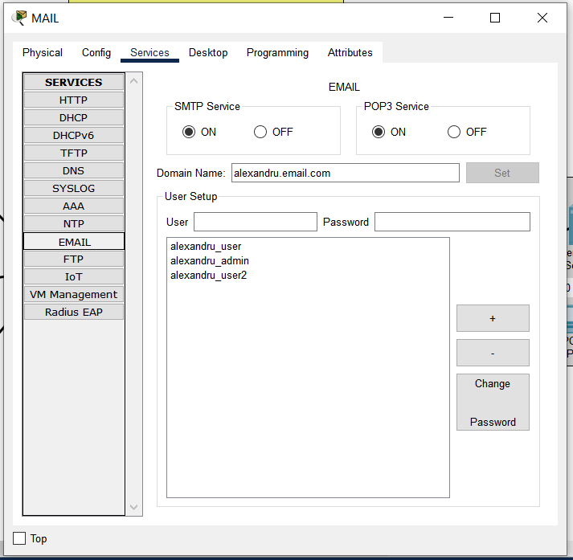

#### Internetul/exteriorul

Reteaua de calculatoare construita se leaga la internet din routerul Main cu interfata Gig6/0 adresa ip :210.2.2.34 cu routerul ISP pe interfata Gig6/0 cu ip-ul 210.2.2.33

Internetul/exteriorul este reprezentat de routerul ISP conectat la un calculator PC2 cu adresa ip: 100.101.102.0 /27 conectat la interfata fa0/0 a routerului de isp, interfata fa0/0 a routerului are adresa de ip :100.101.102.101/27

Un alt device este un server cu adresa ip 100.101.102.102

Pentru conectarea din internet la DMZ se seteaza o cale statica pe routerul ISP cu comanda:

Structura comanda: ip route destinatie masca next_hop_ip

Router(config)# ip route 210.2.2.64 255.255.255.224 210.2.2.34

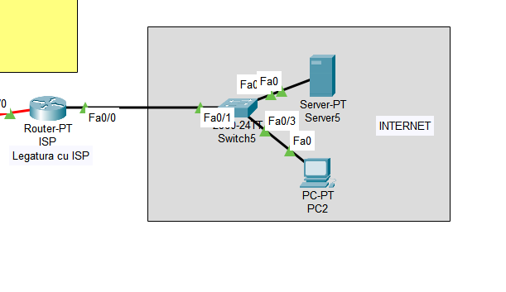

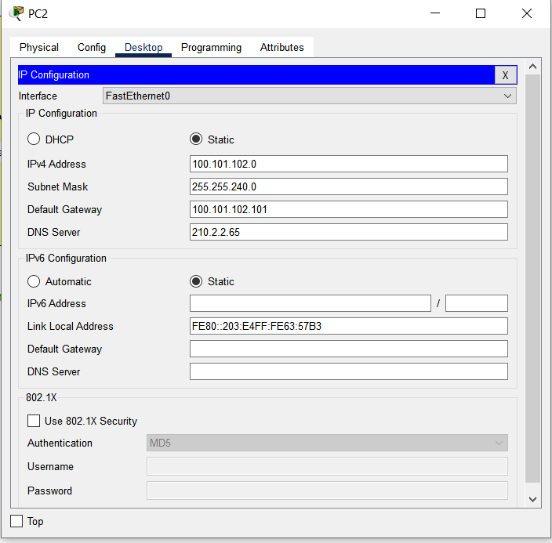

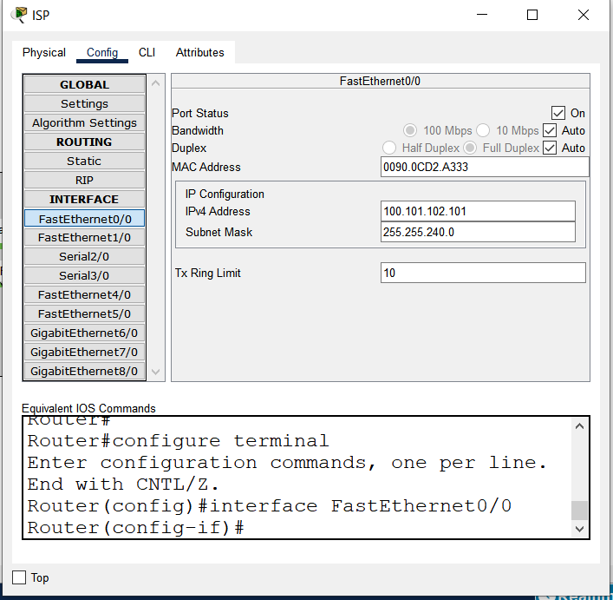

#### 11.Securitatea de baza

##### 11.1. Setarea de parole pe router

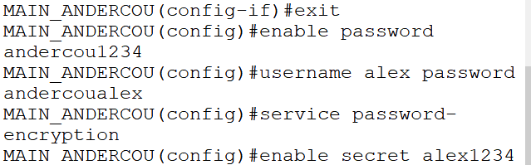

###### 11.1.2 Testarea autentificare

Verificare configurare cu show running-config arata parolele codificate

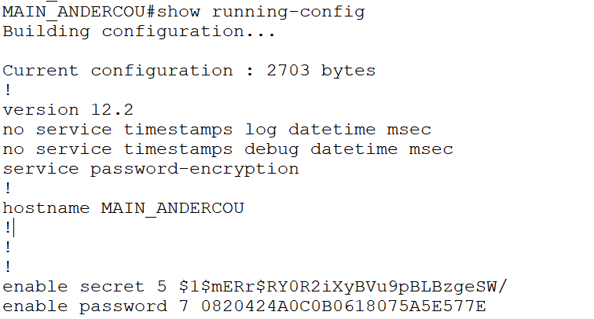

##### 11.2. Setarea SSH

Secure Shell (SSH) este un [protocol de rețea](https://ro.wikipedia.org/wiki/Protocol_de_re%C8%9Bea" \o "Protocol de rețea) criptografic ce permite ca datele să fie transferate folosind un [canal securizat](https://ro.wikipedia.org/w/index.php?title=Canal_securizat&action=edit&redlink=1" \o "Canal securizat — pagină inexistentă) intre dispozitive de [rețea](https://ro.wikipedia.org/wiki/Re%C8%9Bea" \o "Rețea). Cele două mari versiuni ale protocolului sunt SSH1 sau SSH-1 și SSH2 sau SSH-2

To enable SSH on the router, the following parameters must be configured:

- Hostname

R1(config) #hostname MAIN_ANDERCOU

- Domain name

MAIN_ANDERCOU(config) #ip domain-name alexandru_pprc.ro

- Asymmetrical keys (Cisco recommends using a minimum modulus length of 1024)

MAIN_ANDERCOU(config) )# crypto key generate rsa

How many bits in the modulus[512]: 1024

- Local authentication

MAIN_ANDERCOU(config)#username alex_admin secret alexandru_Admin1234

MAIN_ANDERCOU(config)#line vty 0 4

MAIN_ANDERCOU(config-line)#transport input ssh

MAIN_ANDERCOU(config-line)#login local

Testare SSH: Open command prompt on a device.

Forma ssh –l <username> <traget_device_IP or name>

###### 11.1.2 Testare ssh

De pe laptopul:Laptop 0 din vlan 10 cu adresa ip la subinterfata fa0/0.10 de: 172.27.0.1

Enter command: ssh –l alex_admin 172.27.0.1

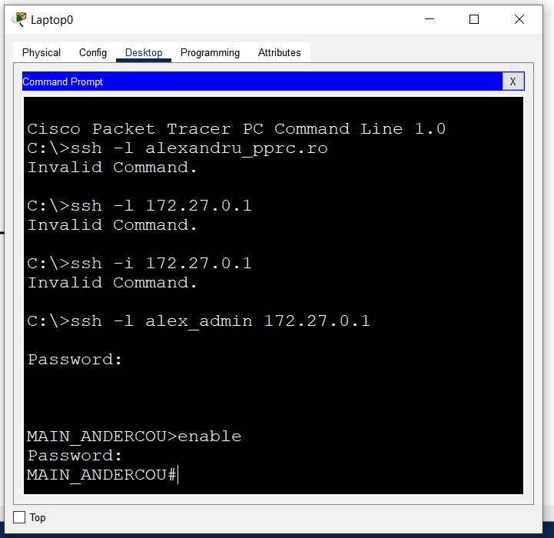

##### 

##### 11.3. Configurare W--FI

Configurare:

Acces 3 cu SSID 2 si parola de tipul WPA2-PSK:alexandru1234

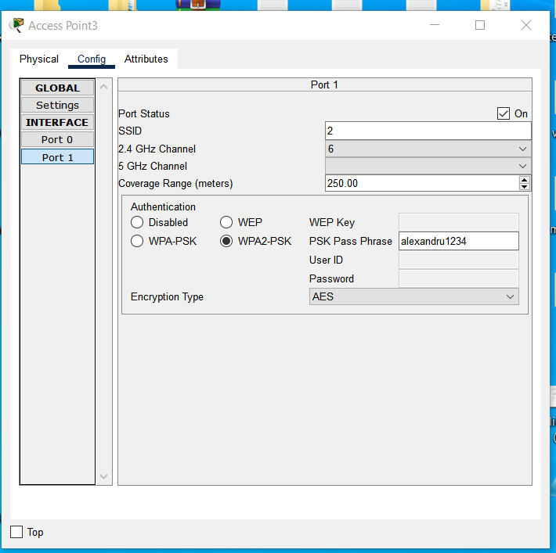

Pe partea de device se va specifica SSID 2 si parola de la router.

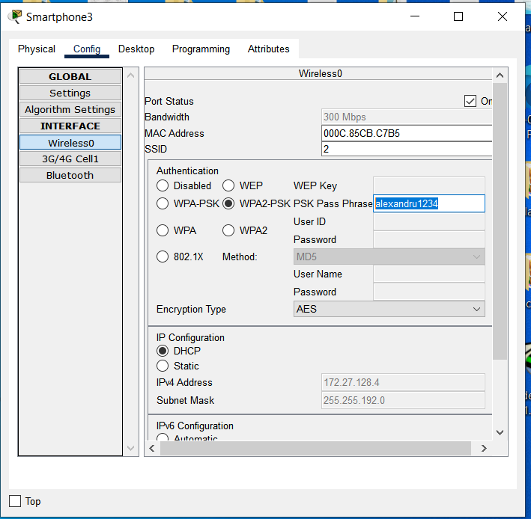

#### 12.Securitate complexa